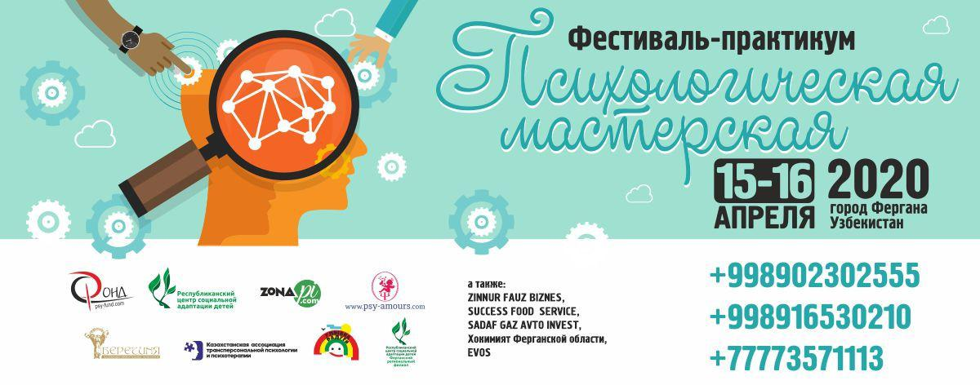
ПРИГЛАШЕНИЕ
КОМУ: _________________________________________________
ОТ КОГО: ОРГАНИЗАЦИОННОГО КОМИТЕТА ФЕСТИВАЛЯ

Уважаемый (ая)____________________________
Приглашаем Вас принять участие в качестве спикера Фестиваля – практикума «Психологическая мастерская».
В ПРОГРАММЕ ФЕСТИВАЛЯ:
- дискуссионные группы, игры, мастер-классы, презентации от выдающихся мастеров практической психологии и психотерапии;
- девиантное поведение детей и подростков: диагностика и коррекция
- детско – родительские психологические игры;
- как стать художником в домашних условиях;
- эрготерапия;
- музыкальная психотерапия;
- гипнотерапия и релакс поющими чашами и глюкофоном;
- арт – терапия;
- куклатерапия;
- сказкатерапия;
- техники психотерапии в работе с детскими страхами и неврозами;
- правополушарное рисование;
- техники перинатальной психотерапии и генограмма;
- что такое суицид и как его распознать;
- бытовое насилие: диагностика и способы разрешения семейных конфликтов;
- красочное открытие и закрытие Фестиваля и фееричная церемония награждения по номинациям!
- в течении всего Фестиваля выставка детских рисунков и поделок!
- увлекательные экскурсии и знакомство с достопримечательностями Узбекистана!
На фестивале будут великолепные спикеры из различных городов нашей прекрасной планеты Земля! О каждом вы можете узнать на сайтах Фестиваля www.psy-fund.com www.psy-amours.com и в соц. сетях https://www.facebook.com/102644607883460/posts/142739527207301/
https://www.instagram.com/p/B88tdrlnSFa/?igshid=ti69iu2zn7xa
КОНТАКТНЫЕ ТЕЛЕФОНЫ: +998 90 23 02 555, +998916530210, +7 701 818 69 86, +998 73 244 54 71
ОФИЦИАЛЬНЫЕ САЙТЫ ФЕСТИВАЛЯ: www.psy-fund.com, почта babyfest@mail.ru , www.psy-amours.com
ДАТА ПРОВЕДЕНИЯ: 15-16 апреля 2020 г.
ФОРМАТ МЕРОПРИЯТИЯ: очное участие
МЫ В СОЦИАЛЬНЫХ СЕТЯХ:
https://www.facebook.com/102644607883460/posts/142739527207301/ https://www.instagram.com/p/B88tdrlnSFa/?igshid=ti69iu2zn7xa
Вопросы, связанные с партнерским или спонсорским участием в Фестиваля – практикума «Психологическая мастерская», а также возможные варианты Вашего участия Вы можете обсудить с Организатором Фестиваля Постоевой – Николаевой Наталией, postoeva_nata@list.ru +77776886809, Республика Казахстан.
Директор центра практической психологии и психотерапии «ФОНД», город Алматы
____________________И. Б. Терентьева
Руководитель Ассоциации перинатальных психологов и психотерапевтов «Берегиня», город Алматы
____ _________________Н. В. Постоева - Николаева

